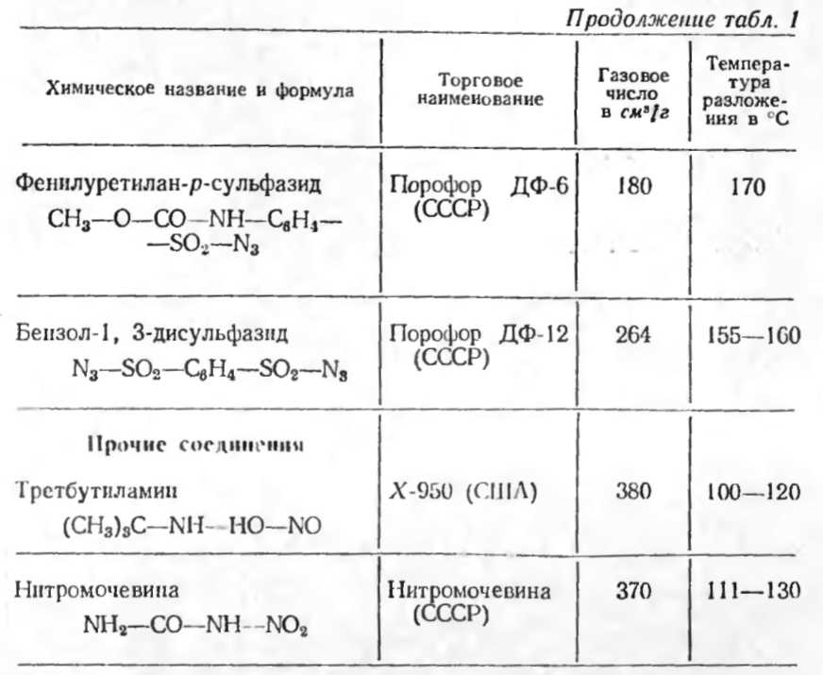
зов N₂, СО₂, NH₃ и др. По химическому строению их можно разделить на следующие классы:
а) азосоединения R—N = N—R';
б) сульфонилгидразнды R — S0₂NH — NH₂;
в) нитрозосоединения R—N(NO)—R';
г) азиды кислот R — CON₃;
д) прочие соединения.
Эти вещества с необратимым характером реакции газообразования хорошо измельчаются и совмещаются с полимерами. Недостатками порофоров являются токсичность продуктов разложения, сравнительно высокая стоимость, возможность снижения теплостойкости пено-материала ввиду пластифицирования полимера продуктами разложения.
В табл. 1 приведены основные характеристики применяемых порофоров.

В табл. 1 приводятся преимущественно данные, полученные авторами, так как в литературе часто приводятся значительно различающиеся газовые числа и температура разложения для одних и тех же газообразователей.

